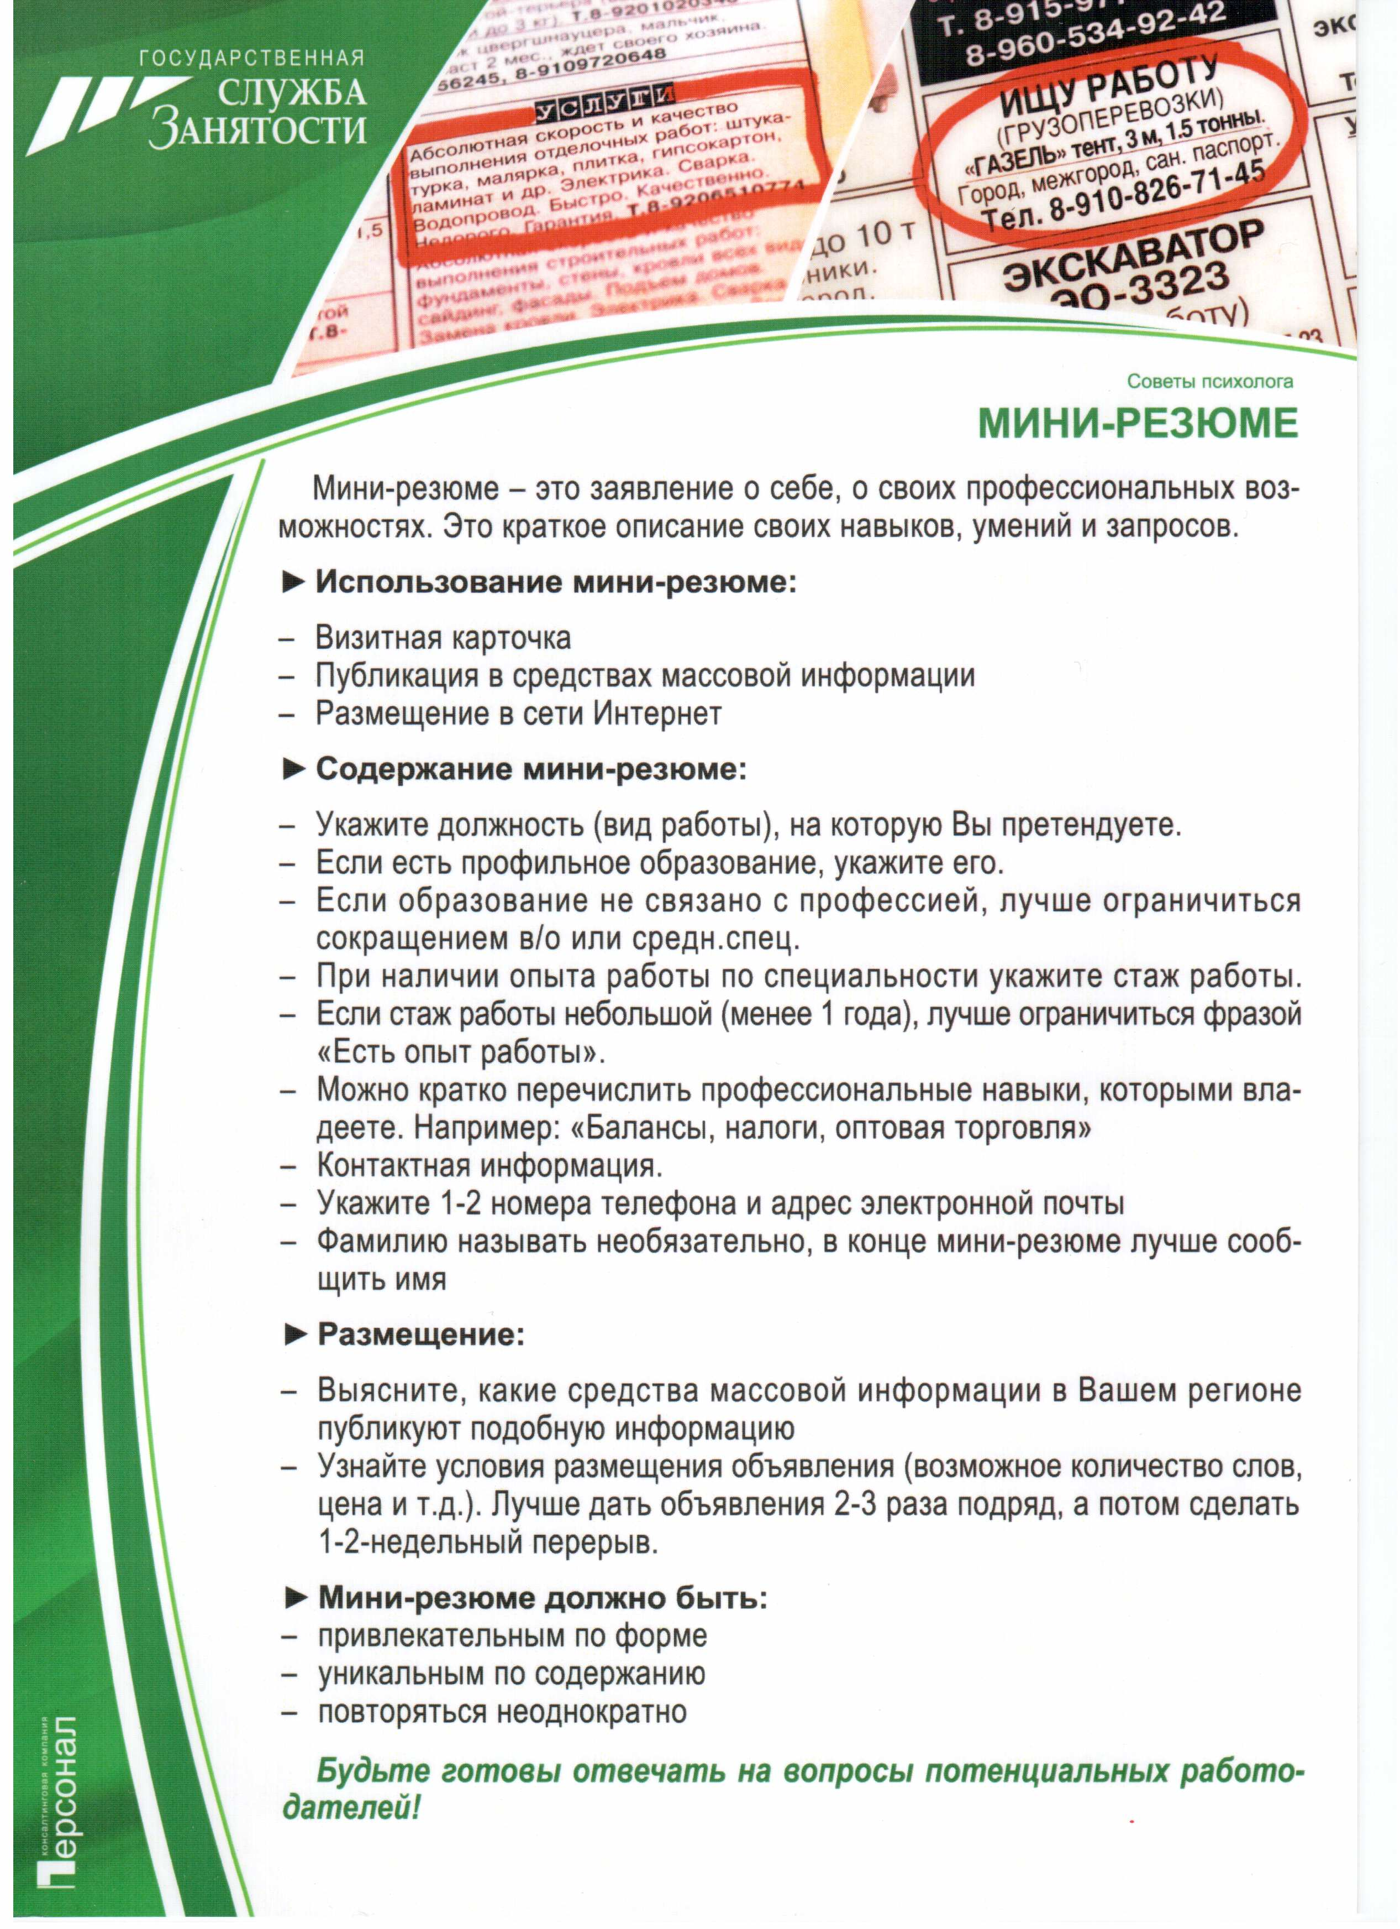
ОБЪЯВЛЕНИЕ

Ирбитский центр занятости населения проводит набор безработных граждан на профессиональное обучение и дополнительное профессиональное образование
на февраль 2018 года по профессии:

- Маникюрша (профессиональная переподготовка 1,5 мес.)

- Электрогазосварщик (профессиональная переподготовка 1,5 мес.)

За информацией обращаться в ЦЗН по адресу:
г. Ирбит, ул. Советская, 61, кабинет № 10, 11
телефон для справок: 8/34355/6-23-57

